Na de zeewedstrijd van
Zaterdag 26-11-2016
Erwten en Bruinebonensoep eten
met spek, worst en brood
kosten 7,50 euro p.p.
aanvang 17.00 uur
aanmelden bij Ben van den Bos voor
woensdag 23–11- 2016
ben.van.den.bos@oni-terneuzen.nl
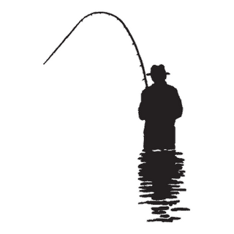
Groeten Het bestuur

